Руководство пользователя EDC33

Об устройстве
· Задействует светодиод с 9 ядрами UHi 20 MAX с яркостью до 4000 люмен
· Оптическая система в сочетании с кристаллическим покрытием и «технологией высокоточной цифровой оптики» (PDOT)
· Пиковая интенсивность луча — 54 500 кд и максимальная дальность 450 метров
· 4 уровня яркости на выбор; доступ к режимам ПОИСК и LUMIN SHIELD™
· Питание от встроенного литий-ионного аккумулятора емкостью 4000 мАч обеспечивает время автономной работы до 63 часов
· Кнопка блокировки обеспечивает управление режимами частичной и полной блокировки
· Индикаторы питания сообщают оставшийся уровень заряда аккумулятора
· Интеллектуальная схема зарядки литий-ионного аккумулятора с зарядным портом USB-C
· Технология Advanced Power Cut-Off (APC) обеспечивает сверхнизкое энергопотребление в режиме ожидания
· Высокоэффективная схема постоянного тока обеспечивает стабильную работу
· Встроенный модуль усовершенствованного регулирования температуры (ATR) (патент № ZL201510534543.6)
· Оптические линзы с двусторонним покрытием, устойчивым к царапинам
· Изготовлен из алюминиевого сплава военного назначения 7075-T6
· Твёрдое анодирование военного класса HA III
· Возможность вертикальной установки
· Водо- и пыленепроницаемость в соответствии со стандартом IP68 (возможность погружения под воду на глубину до 2 метров)
· Ударопрочность при падении с высоты до 2 метров
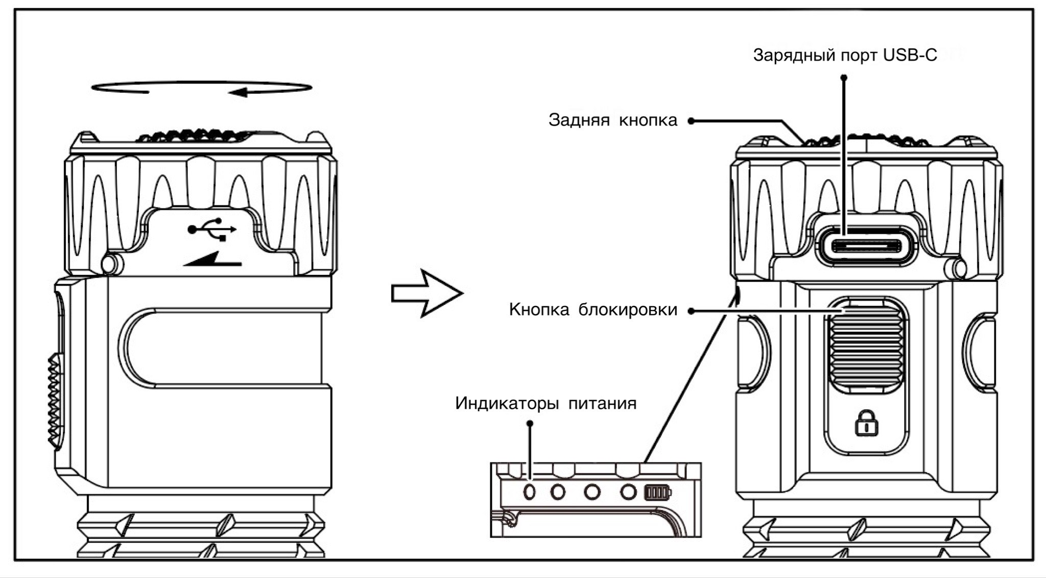
Параметры устройства
Длина: 115,6 мм (4,55 дюйма)
Диаметр головной части: 25,4 мм (1,00 дюйма)
Диаметр корпуса: 24,0 мм (0,94 дюйма)
Вес: 121 г (4,27 унции) (без учета клипсы)
127 г (4,48 унции) (с учетом клипсы)

Комплектующие
Ремешок, зарядный кабель USB-C, клипса

 | LUMIN SHIELD™ (Широкий луч) | SEARCH (Узкий луч) | ВЫСОКИЙ | СРЕДНИЙ | НИЗКИЙ | СВЕРХНИЗКИЙ
Яркость | 4,000 люменов | 1,700 люменов | 1,200 люменов | 300 люменов | 70 люменов | 5 люменов
Время работы | — | — | 2 ч 31 мин | 6 ч 58 мин | 31 ч | 63 ч
Дальность луча | 400 м | 450 м | 208 м | 182 м | 93 м | 25 м
Пиковая интенсивность луча | 40,505 кд | 54,500 кд | 10,500 кд | 8,305 кд | 1,903 кд | 163 кд
Ударопрочность | 2 м
Степень защиты | IP68, 2 м (водойстойкость и погружение в воду)
Технические характеристики
Примечание. Приведенные данные получены в лабораторных условиях при использовании встроенного литий-ионного аккумулятора (4000 мАч). При эксплуатации характеристики могут отличаться вследствие иных условий окружающей среды.

Функция зарядки
EDC33 оснащен интеллектуальной системой зарядки. Пожалуйста, зарядите аккумулятор перед эксплуатацией впервые.
Подключение к источнику питания: как показано на иллютрации, поверните крышку USB на задней стороне в следующем направлении , и используйте кабель USB для подключения внешнего источника питания (например, адаптера USB, блока питания или других зарядных устройств с USB-входом) к порту зарядки для начала зарядки.
Сообщение статуса зарядки: во время зарядки зеленые индикаторы питания постепенно перейдут от мигания к беспрерывному горению, сообщая таким образом уровень заряда аккумулятора. Когда аккумулятор полностью зарядится, EDC33 остановит зарядкк, и индикаторы питания начнут беспрерывно гореть, информируя таким образом пользователя.
· Во время зарядки режим освещения остается доступным (за исключением режимов LUMIN SHIELD™ и ПОИСКА).
· Время зарядки составляет прибл. 2 часа (при зарядке посредством адаптера 5 В / 2 А).
· При полной зарядке время работы устройства в режиме ожидания составляет прибл. 12 месяцев.

Тактическое мгновенное освещение
· Зажмите наполовину заднюю кнопку и удерживайте ее, чтобы быстро перейти в режим ПОИСКА. Отпустите кнопку, чтобы выйти из него.
· Зажмите до конца заднюю кнопку и удерживайте ее, чтобы быстро перейти в режим LUMIN SHIELD™. Отпустите кнопку, чтобы выйти из него.

Включение / Выключение
· Включение: когда фонарь выключен, зажмите до конца и отпустите заднюю кнопку, чтобы его активировать.
· Выключение: когда фонарь активирован, зажмите до конца и отпустите заднюю кнопку, чтобы выключить его.

Уровни яркости
Когда фонарь активирован, нажимайте наполовину заднюю кнопку, чтобы переключаться между следующими уровнями яркости: СВЕРХНИЗКИЙ – НИЗКИЙ – СРЕДНИЙ – ВЫСОКИЙ. При повторной активации фонарь сразу перейдет к тому уровню яркости, который был сохранен в последний раз.

Быстрый доступ к режиму ПОИСКА
Когда фонарь активирован / выключен, наполовину зажмите и удерживайте заднюю кнопку, чтобы быстро перейти в режим ПОИСКА (1700 люмен). Отпустите кнопку, чтобы вернуться к тому режиму, в котором устройство находилось прежде.

Быстрый доступ к режиму LUMIN SHIELD™
Когда фонарь активирован / выключен, полностью зажмите и удерживайте заднюю кнопку, чтобы быстро перейти в режим LUMIN SHIELD™ (4000 люмен). Отпустите кнопку, чтобы вернуться к тому режиму, в котором устройство находилось прежде.

Блокировка / Разблокировка
EDC33 имеет два режима блокировки (режим частичной и полной блокировки).
Режим частичной блокировки:
· Когда фонарь активирован, сдвиньте вверх кнопку блокировки, в то же время наполовину или полностью зажимая и удерживая заднюю кнопку, чтобы перейти в режим частичной блокировки. После чего значок замка появится под кнопкой блокировки.
· В режиме частичной блокировки наполовину зажмите и удерживайте заднюю кнопку, чтобы перейти в режим ПОИСКА; зажмите заднюю кнопку до конца и удерживайте ее, чтобы перейти в режим LUMIN SHIELD™.
Примечание. Чтобы перейти в режим полной блокировки, сначала сдвиньте кнопку блокировки вниз, чтобы разблокировать фонарь, после чего активируйте фонарь, а затем сдвиньте кнопку блокировки вверх. Фонарь выйдет из режима частичной блокировки и сразу перейдет в режим полной блокировки.
Режим полной блокировки (настройка по умолчанию)
Когда фонарь включен / выключен, сдвиньте кнопку блокировки вверх, чтобы перейти в режим полной блокировки. Под кнопкой блокировки можно будет увидеть значок замка, указывающий на то, что задняя кнопка недоступна для активации фонаря.
Для разблокировки:
В любом из режимов блокировки сдвиньте вниз кнопку блокировки, чтобы выйти из режима блокировки.

ATR (усовершенствованное регулирование температуры)
Встроенная технология ATR регулирует выходную мощность EDC33 в зависимости от условий работы и окружающей среды для поддержания оптимальной производительности.

Сообщение уровня заряда
· При активации фонаря индикаторы питания начнут беспрерывно гореть, сообщая оставшийся уровень заряда аккумулятора.
· Наполовину зажмите заднюю кнопку, и индикаторы питания загорятся, сообщая оставшийся уровень заряда аккумулятора (кроме режимов блокировки).
Примечание. Аккумулятор следует перезарядить, если луч становится тусклым или фонарь перестает реагировать на команды вследствие низкого уровня заряда.

Состояние индикаторов | Уровень заряда
4 горят беспрерывно | 75% – 100%
3 горят беспрерывно | 50% – 75%
2 горят беспрерывно | 25% – 50%
1 горит беспрерывно | 0% – 25% (Пожалуйста, подключите к источнику питания как можно скорее)

Функция защиты датчиком
Когда фонарь находится в режиме ВЫСОКОГО уровня яркости в случае, если встроенный оптический датчик обнаруживает препятствие впереди, яркость фонаря автоматически уменьшается до 300 люмен, чтобы предотвратить перегрев устройства и продлить срок службы фонаря. Как только препятствие будет устранено, фонарь вернется к прежнему уровню яркости. Чувствительность датчика может отличаться вследствие различий в цвете и материале препятствий.
Примечание. Важно сохранять переднюю линзу чистой, чтобы встроенный датчик работал без перебоев и обеспечивал оптимальную производительность.
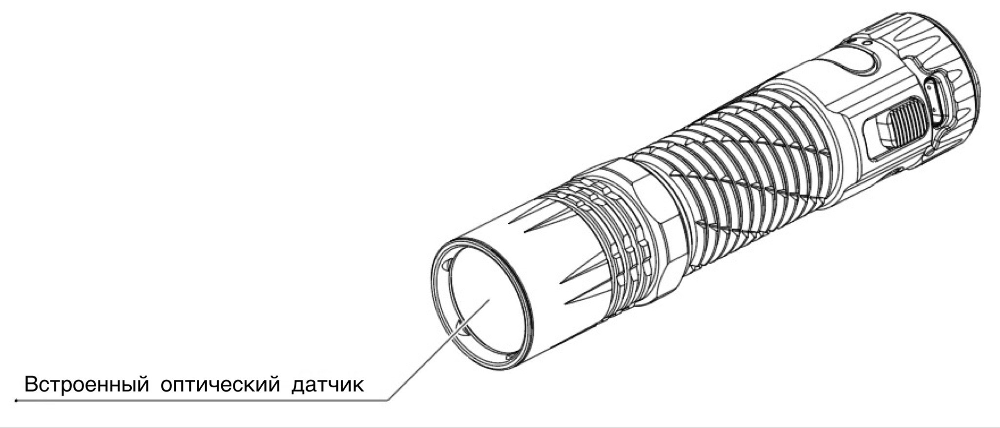
⚠ Меры предосторожности
· Продукт предназначен для использования взрослыми в возрасте от 18 лет. Пожалуйста, храните этот продукт в недоступном для детей месте.
· ВНИМАНИЕ! Возможно опасное излучение! НЕ смотрите непосредственно на луч фонаря и не направляйте луч кому-либо в глаза!
· При длительной работе устройство будет сильно нагреваться. Пожалуйста, соблюдайте осторожность при эксплуатации. Рекомендуется не использовать фонарь высоких уровнях яркости в течение длительного времени во избежание потенциальных ожогов и повреждения устройства.
· НЕ накрывайте чем-либо устройство, а также не размещайте предметы рядом с его головной частью, так как это может привести к его повреждению или несчастным случаям вследствие высоких температур.
· НЕ используйте устройство для освещения легковоспламеняющихся или взрывоопасных материалов, так как высокая температура может привести к возгоранию или взрыву.
· Пожалуйста, используйте устройство стандартным способом, держа его в руках, во избежание несчастных случаев в случае его неисправности.
· НЕ погружайте устройство в горячую жидкость. Это может привести к непоправимому повреждению фонаря вследствие разницы давления воздуха внутри и снаружи корпуса.
· Если устройство помещено в закрытую или легковоспламеняющуюся среду, например, в карман или рюкзак, или если оно не используется в течение длительного периода времени, выключите его и активируйте режим блокировки во избежание случайной активации и опасных ситуаций вследствие перегрева.
· НЕ подвергайте устройство воздействию температур выше 60°C (140°F) в течение длительного времени, так как это создает риск взрыва или возгорания аккумулятора.
· Пожалуйста, заряжайте устройство с помощью оригинального зарядного кабеля во избежание сокращения срока службы аккумулятора.
· Пожалуйста, перезаряжайте устройство каждые 6 месяцев, если оно не используется в течение длительного времени.
· НЕ разбирайте устройство и НЕ вносите какие-либо изменения в его конструкцию, так как это приведет к его повреждению и аннулирует гарантию на продукт. Полную информацию о гарантии можно найти в разделе «Гарантийного обслуживания» текущего руководства.

⚠ Безопасность аккумулятора
Неправильное использование устройств со встроенными литий-ионными аккумуляторами может привести к серьезному повреждению элемента питания или угрозе возникновения опасной ситуации, например возгоранию или взрыву. НЕ используйте устройство, если оно повреждено. НЕ разбирайте, не прокалывайте, не разрезайте, не разбивайте и не поджигайте устройство. При обнаружении каких-либо утечек или необычного запаха немедленно прекратите использование устройства. Утилизируйте устройство / элементы питания в соответствии с действующим местным законодательством и принятыми правилами.

Гарантийное обслуживание
Вся продукция NITECORE® обладает гарантией. При наличии у продукта каких-либо дефектов или брака его можно обменять у местного дистрибьютора в течение 15 дней с даты покупки. После этого неисправную продукцию NITECORE® можно бесплатно починить в течение 24 месяцев со дня покупки. По прошествии 24 месяцев начинает действовать ограниченная гарантия, которая покрывает стоимость работы и обслуживания, но не распространяется на оплату комплектующих и запасных частей. Гарантия аннулируется в случае, если:
1. продукция была сломана или в ее конструкцию были внесены изменения неофициальными лицами
2. продукция была повреждена вследствие неправильного пользования
За последней информацией о продукции и услугах NITECORE®, пожалуйста, обращайтесь к местному дистрибьютору NITECORE® или пишите на почту service@nitecore.com.
※ Все изображения, тексты и утверждения, приведенные в рамках данного руководства пользователя, предназначены исключительно в справочных целей. В случае возникновения каких-либо расхождений между данным руководством и информацией, указанной на сайте www.nitecore.com, компания Sysmax Innovations Co., Ltd. оставляет за собой права интерпретировать и изменять содержание данного документа в любое время без предварительного уведомления.

